Curriculum Vitae

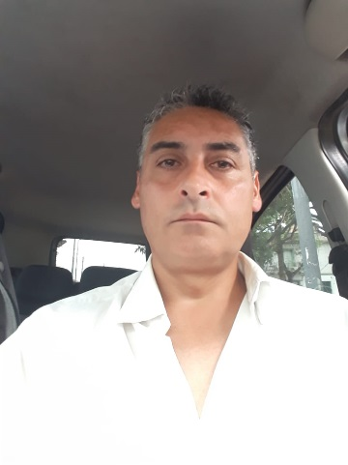

* **Nombre y apellido:** Raul Ignacio Saavedra
* **Fecha de nacimiento:** 27/05/1972
* **Nacionalidad:** Argentino
* **Estado civil:** Casado
* **DNI:** 22818869
* **DOMICILIO::Torcaza 897 barrio san josé**
* **Localidad:** Altte Brown(barrio San Jose)
* **CP:** 1846
* **Teléfono particular:** 42697618
* **Celular:** 156-182-3137
* **E-mail:** rulyrauly@gmail.com

**Disponibilidad horaria:** **FULL TIME**

ESTUDIOS CURSADOS

* **Secundario completo** (1985-1989)- José Manuel Estrada, Avellaneda

EXPERIENCIA LABORAL

* **Corralón Sánchez hermanos** **Tarea desempeñada: Chofer transportista**
* **LABORATORIOS ANDROMACO**
* **TRANSPORTES JINEZ**

**Tarea desempeñada: Chofer de micro escolar Referencias: Sr Facundo Micuci**

* **TRANSPORTES NUGNES: tarea desempeñada: Chofer de minibús escolar.**
* **ADROGUE BUS:Charter /charter empresarial**
* **•TANGO BUS: Chartee turismo/escapadas**
* **INTERPLAZAS S.A : Transporte.**
* **Cuento con licencias al dia Municipal//CNRT.**